Exercices de yoga pour débutants

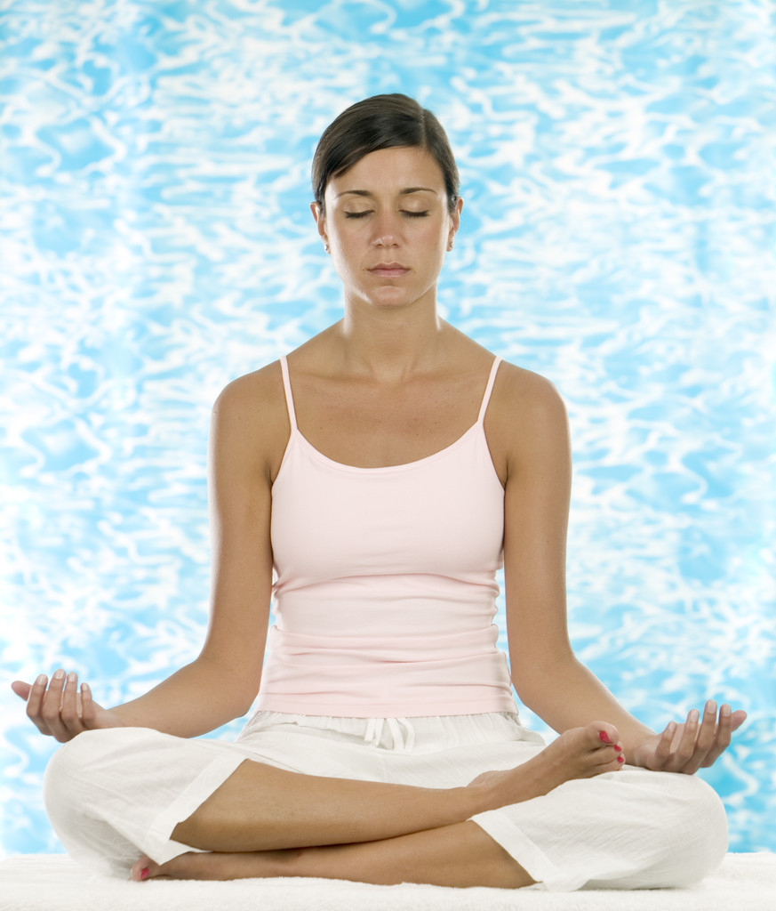

**Partie 1 : Préparation**

Il est important de commencer chaque séance de yoga par des exercices de réchauffement. Ces exercices aident le corps à se décontracter, ils réduisent la tension, ils augmentent la vitesse du cœur et ils préparent le corps aux exercices réguliers qui suivront. Ils diminuent le risque de blessure aux articulations, aux muscles et aux tendons et ils augmentent la souplesse.

Augmentez le temps de réchauffement si vous disposez de plus de temps que d’habitude. Cela permettra de diminuer la tension et rendra votre séance de yoga agréable et tonifiante. Pendant votre période de réchauffement, prenez soin de votre corps. Il vous parle à travers les pensées, les images et les sentiments. Si vous êtes persuadé que votre corps est fatigué, qu’il subit un trop gros effort ou bien qu’il est malade, écoutez-le et répondez-lui avec bienveillance et compassion. C’est votre meilleur ami et traitez-le de la sorte. Si vous traitez votre corps avec respect, vous l’inciterez à bien vous servir. Prenez 15 minutes pour vous réchauffer le corps. Mais surtout, amusez-vous.

**Relâchement des épaules et du cou**

Mettez les bras de chaque côté du corps, tenez-vous debout, le corps bien droit, les pieds légèrement écartés. Levez les deux épaules et amenez-les près de vos oreilles. Puis faites-les lentement descendre. Répétez 5 fois.

Levez de nouveau les épaules puis roulez-les vers l'arrière, en bas puis en avant, d’un mouvement circulaire. Répétez de 5 à 10 fois. Respirez normalement. Après cet exercice, secouez les bras et les épaules.

**Étirement des bras**

Placez la main droite sur l'épaule gauche et la main gauche sur l'épaule droite. Tout en inspirant, levez et étirez les bras au-dessus de la tête. Gardez-les dans cette position le temps de compter jusqu’à 3. Tout en expirant, étirez à droite, respirez et redressez-vous. Répétez à gauche. Faites descendre lentement les bras de chaque côté du corps. Répétez de 3 à 5 fois.

**Étirement vers le haut**

Mettez-vous debout, les pieds écartés et les genoux légèrement pliés. Levez et étirez les bras au-dessus de la tête, les paumes des mains tournées vers le haut. Maintenant, joignez les paumes. Faites tout d’abord rouler vos bras en décrivant un cercle, en arrière puis du côté droit, en avant et ensuite du côté gauche, tout en maintenant les coudes bien droits. Faites la rotation en décrivant un petit cercle dans le sens des aiguilles d’une montre. Répétez de 3 à 5 fois.

**Étirement avant et arrière**

Décontractez vos épaules et laisse-les retomber. Tenez-vous debout, bien droit, les pieds écartés, les genoux légèrement fléchis et regardant droit devant vous. Placez les paumes des mains sur le bas du dos, les bouts des doigts de chaque côté de la colonne vertébrale, mais sans la toucher.

Inspirez. En expirant, penchez-vous à partir des hanches en amenant le haut du corps en avant à 90 degrés. Tout en inspirant, redressez le corps lentement. En expirant, penchez le haut du corps vers l’arrière. Tout en inspirant, redressez le corps lentement. Ne froissez pas ou ne forcez pas les muscles du dos ou des jambes. Répétez de 5 à 10 fois.

**Fléchissement facile**

Tenez-vous debout, bien droit, les mains de chaque côté du corps et les genoux légèrement fléchis. Expirez puis, tout en inspirant, levez les bras au-dessus de la tête, les paumes des mains tournées vers l'avant. Ensuite, tout en expirant, inclinez votre corps à partir des hanches, les mains essayant d’atteindre les genoux.

Puis, tout en inspirant, redressez votre corps jusqu’à la position debout, les bras de chaque côté. Répétez le mouvement de 5 à 10 fois, en expirant lorsque vous vous penchez en avant et en inspirant lorsque vous vous redressez.

**Torsion latérale**

Tenez-vous debout, bien droit, les mains de chaque côté du corps, les genoux légèrement fléchis et les pieds légèrement écartés. Étendez les deux bras devant vous, les coudes pliés et les doigts croisés. Tournez lentement le corps à droite, puis à gauche. Expirez en tournant vers le côté et inspirez tout en revenant vers l’avant. Votre tête suit votre corps tandis que vous tournez. Essayez de tourner le corps à partir de la taille et non des genoux. Répétez 5 fois et respirez normalement

**Partie 2 : Exercices de yoga**

**Posture du bébé**

Asseyez-vous sur les talons, les orteils à plat. Penchez-vous vers l'avant jusqu'à ce que votre tête touche le sol. Penchez les bras en arrière, les coudes sur le côté. Décontractez la tête et les épaules. Ne tournez pas la tête. Respirez normalement et détendez-vous. Si cette position vous est inconfortable, croisez les bras devant vous et reposez votre tête dessus.

**Torsion assise**

Asseyez-vous les deux jambes allongées vous. Faites passer le pied gauche sur le côté opposé de la jambe droite près du genou. Placez la main droite sur le genou plié et à l’extérieur du genou gauche. Placez la main gauche au sol derrière la hanche gauche. Regardez tout d’abord en arrière et inspirez. Puis, tout en expirant, tournez le corps à gauche aussi loin que possible. Gardez cette position le temps de compter jusqu’à 6. Tout en inspirant, redressez lentement le dos.

**Mouvement croisé avant**

Fortifie les muscles abdominaux et améliore la digestion. Étire lesjambes et lacolonne vertébrale.

Asseyez-vous les deux jambes allongées devant vous. Levez les bras lentement. Tout en inspirant, penchez-vous lentement en arrière. Tout en expirant, penchez-vous à partir des hanches en gardant la tête entre les bras. Saisissez vos genoux, vos jambes ou vos chevilles. Gardez cette position le temps de compter jusqu’à 8. Quittez la position lentement et redressez votre dos. Répétez de 3 à 5 fois.

**Mouvement du chien**

Rend flexibles les articulations du genou et soulage la raideur des épaules. Prévient l’hypertension.

Asseyez-vous sur les talons, les orteils repliés sous le corps. Placez les mains sur le sol, parallèles aux épaules, à la hauteur des genoux. Tout en inspirant, redressez les jambes, en gardant les mains sur le sol et la tête entre les bras. Votre corps sera dans une position en V. Respirez, quittez lentement la pose et redressez le corps. Répétez de 3 à 5 fois.

**Résumé des exercices de yoga**

**Posture du bébé** répétez 8 fois

**Torsion assise** répétez 8 fois

**Mouvement croisé avant** répétez 5 fois

**Mouvement du chien** répétez 5 fois